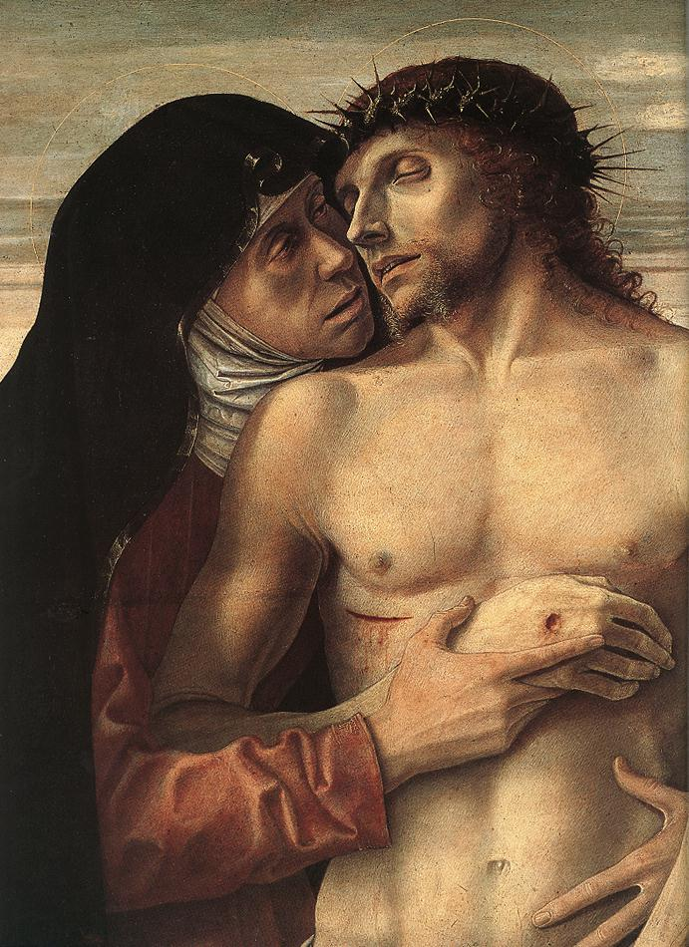

Sabato 28 febbraio
Ore 21.00

Parrocchia di Vittuone
Annunciazione di Maria Vergine
Via Santi Nazaro e Celso 2

Con la partecipazione del

CORO CANTATE DOMINO

